2 settembre  XXII  DOMENICA  DEL TEMPO ORDINARIO | Ore 7.30: Santa Messa a Fiera  Ore 9.00 Santa Messa della Comunità a Siror:  d. Italo Bancher – d. Rita Orsolin – d. Dorina Longo  Ore 10.30: Santa Messa della Comunità a Fiera  Ore 10.30: Santa Messa della Comunità a Tonadico:  d. Nicoletto Depaoli – d. Maria e Lodovico Depaoli  Ore 18.00: Santa Messa a Fiera: d. Antonio e Dolores  Ore 18.30: Santa Messa della Comunità a Transacqua:  d. Rita Trettel e Andrea Simoni – d. Tina Trettel – d. Lorenzo De Bertolis  d. Angela Bosetto Faoro – d. Italia Pisani
Lunedì  3 settembre | Ore 18.00: Santa Messa a Fiera: d. Sabina Chiavarino  Ore 18.00: Santa Messa a Transacqua:  d. Enrico Berlanda (ann) – d. Tullio e Giacomo Simoni (ann)  d. don Raimondo Salvadori
Martedì  4 settembre | Ore 18.00: Santa Messa a Fiera:  d. Francesco, Carmen e Luisa - d. Teodoro e Margherita  d. Gelindo Biasion – defunti famiglia Pivato  Ore 18.00: Santa Messa a Siror:  d. Giovanni e Orsolina Cemin – defunte sorelle Gubert  d. Mirta Matteotti e Luigi Iezzoni
Mercoledì  5 settembre | Ore 8.00: Santa Messa a Tonadico: d. Filiberto Cordella  Ore 18.00: Santa Messa a Fiera:  d. Caterina – d. Elisa e Antonio Marcon – d. Attilio Orler  d. Maria Zambra v. Nami  Ore 18.00: Santa Messa alla chiesetta dei Dismoni
Giovedì  6 settembre | Ore 8.00: Santa Messa a Fiera: Secondo intenzione offerente  Ore 18.00: Santa Messa a Transacqua:  d. Angelo e Sergio Debertolis – d. Federico e Francesca Tavernaro  d. Lino Romagna
Venerdì  7 settembre | Ore 16.00: Santa Messa alla Casa di Riposo di San Giuseppe  Ore 18.00: Santa Messa a San Vittore:  d. Serafino Lucian (ann) – d. Padre Gianfranco Bettega  d. Giovanna e Pietro Depaoli  Ore 18.00: Santa Messa a Fiera: d. maestra Scarperi e genitori  Ore 18.30 Santa Messa a Sagron:  50° Matrimonio Carla e Valentino e 25° Matrimonio Elena e Oriano
Sabato  8 settembre | Ore 8.00: Santa Messa a Transacqua: Secondo intenzione offerente  Ore 18.00: Santa Messa prefestiva a Fiera:  Secondo intenzione offerente – d. Gianfranco e Renzo
9 settembre  XXIII DOMENICA  DEL TEMPO ORDINARIO | Ore 9.00 Santa Messa della Comunità a Siror:  d. Maria Taufer – defunti Gubert  d. Alessandro Miola – d. Ornella Cemin  Ore 10.30: Santa Messa della Comunità a Fiera  Ore 10.30: Santa Messa a Tonadico: Sec. intenzione famiglia Cordella  Ore 18.00: Santa Messa a Fiera: Secondo intenzione offerente  Ore 18.30: Santa Messa della Comunità a Transacqua:  d. Giuseppe e Maria Scalet – d. Pietro e Francesca Bernardin  defunti Simoni e Tavernaro – d. Eugenio Kaltenhauser
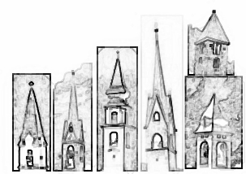
Unità Pastorale
di Soprapieve

fieraprimiero@parrocchietn.it
tel. parroco 0439 62493 (Siror)

XXII DOMENICA DEL TEMPO ORDINARIO 2 settembre 2018

Dal Vangelo secondo Marco Mc 7,1-8.14-15.21-23
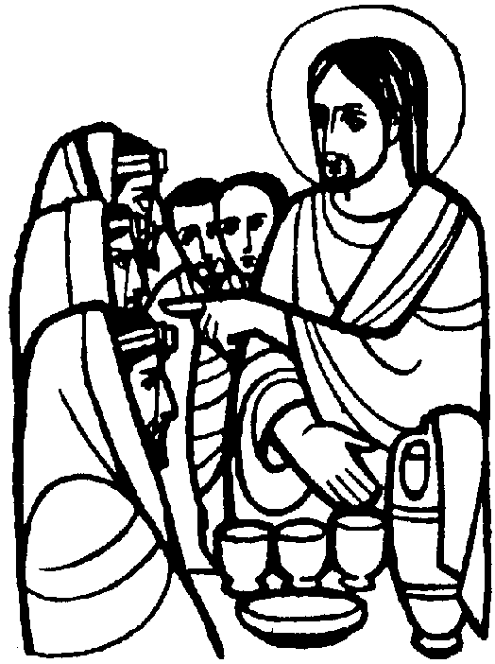
In quel tempo, si riunirono attorno a Gesù i farisei e alcuni degli scribi, venuti da Gerusalemme. Avendo visto che alcuni dei suoi discepoli prendevano cibo con mani impure, cioè non lavate – i farisei infatti e tutti i Giudei non mangiano se non si sono lavati accuratamente le mani, attenendosi alla tradizione degli antichi e, tornando dal mercato, non mangiano senza aver fatto le abluzioni, e osservano molte altre cose per tradizione, come lavature di bicchieri, di stoviglie, di oggetti di rame e di letti –, quei farisei e scribi lo interrogarono: «Perché i tuoi discepoli non si comportano secondo la tradizione degli antichi, ma prendono cibo con mani impure?». Ed egli rispose loro: «Bene ha profetato Isaìa di voi, ipocriti, come sta scritto: “Questo popolo mi onora con le labbra, ma il suo cuore è lontano da me. Invano mi rendono culto, insegnando dottrine che sono precetti di uomini”. Trascurando il comandamento di Dio, voi osservate la tradizione degli uomini». Chiamata di nuovo la folla, diceva loro: «Ascoltatemi tutti e comprendete bene! Non c’è nulla fuori dell’uomo che, entrando in lui, possa renderlo impuro. Ma sono le cose che escono dall’uomo a renderlo impuro». E diceva [ai suoi discepoli]: «Dal di dentro infatti, cioè dal cuore degli uomini, escono i propositi di male: impurità, furti, omicidi, adultèri, avidità, malvagità, inganno, dissolutezza, invidia, calunnia, superbia, stoltezza. Tutte queste cose cattive vengono fuori dall’interno e rendono impuro l’uomo».

Lunedì  3 settembre | Ore 9.00: Santa Messa a San Silvestro
Mercoledì  5 settembre | GIORNATA NAZIONE DELLA CUSTODIA DEL CREATO  “Coltivare l’alleanza con la terra”  Chiesetta di San Valentino ai Dismoni ore 18.00 Santa Messa  (a Siror non sarà celebrata la Messa delle ore 18.00)
Giovedì  6 settembre | ADORAZIONE EUCARISTICA  A SOSTEGNO DELLE FAMIGLIE, AMMALATI E GIOVANI  Arcipretale di Fiera: ore 8.00 – Santa Messa – Adorazione per tutto il giorno  Ore 15.00 coroncina della Divina Misericordia  Ore 17.00 – Preghiera guidata – ore 17.45 Benedizione Eucaristica
Venerdì  7 settembre | Primo venerdì del mese in onore del Sacro Cuore  Ore 16.00 Santa Messa Casa di Riposo di San Giuseppe  Ore 18.30 – Sagron Santa Messa per gli anniversari di Matrimonio
Sabato  8 settembre | Confessioni in Arcipretale di Fiera dalle ore 16.00 alle 18.00  Ore 18.00 – Santa Messa
Domenica 9 settembre | Sante Messe in arcipretale a Fiera: ore 10.30 – 18.00  Sagron Sagra in onore della Madonna Santa Messa ore 11.00  Segue la processione

ARCIPRETALE DI FIERA

TUTTI I GIORNI SANTA MESSA ALLE ORE 18.00

GIOVEDÌ ALLE ORE 8.00

Segue l’Adorazione Eucaristica fino alle ore 18.00

CONFESSIONI TUTTI I GIORNI alle ore 17.00

IL SABATO E NELLE VIGILIE dalle ore 16.00

13ª Giornata nazionale per la Custodia del Creato
“Coltivare l’alleanza con la terra”.

Mercoledì 5 settembre
Chiesetta di San Valentino ai Dismoni
Santa Messa ore 18.00

«Finché durerà la terra, seme e mèsse, freddo e caldo, estate e inverno, giorno e notte, non cesseranno» (Gen. 8, 22). Con queste parole la Scrittura indica nell’alternanza dei tempi e delle stagioni un segno di quella stabilità del reale, che è garantita dalla fedeltà di Dio.

Contro la rassegnazione
Oggi, però, ci sentiamo talvolta come se tale alleanza fosse intaccata: sempre più spesso la nostra terra - città, paesi, campagne - è devastata da fenomeni atmosferici di portata largamente superiore a ciò che eravamo abituati a considerare normale. Anche gli ultimi mesi hanno visto diverse aree del paese sconvolte da eventi meteorologici estremi, che hanno spezzato vite e famiglie, comunità e culture - e le prime vittime sono spesso i poveri e le persone più fragili. Le stesse storie narrate da tanti migranti, che giungono nel nostro paese chiedendo accoglienza, parlano di fenomeni inediti che colpiscono - in modo spesso anche più drammatico - aree molto distanti del pianeta.

Una prospettiva pastorale
Ma la sfida non interessa solo l’economia e la politica. Occorre ritrovare il legame tra la cura dei territori e quella del popolo, anche per orientare a nuovi stili di vita e di consumo responsabile, così come a scelte lungimiranti da parte delle comunità. Ma c’è anche una prospettiva spirituale da coltivare: papa Francesco ricorda che «la pace interiore delle persone è molto legata alla cura dell’ecologia e al bene comune, perché, autenticamente vissuta, si riflette in uno stile di vita equilibrato unito a una capacità di stupore che conduce alla profondità della vita» (Laudato si’).

